به نام خداوند جان و خرد



**معاونت پژوهش و فناوری**

**دانشکده ؟؟؟؟- گروه ؟؟؟؟**

**گزارش طرح پژوهشی**

**عنوان طرح نوشته شود (بی تیتر 14 بولد؛ تایمز 14 بولد، نام­های علمی ایتالیک)**

**مجری طرح:**

احمد احمدی

**همکاران طرح:**

محمد محمدی

حسین حسینی

**تابستان 1404**

**شناسنامه طرح**

**معاونت پژوهش و فناوری**

**دانشکده ؟؟؟؟- گروه ؟؟؟؟**

**1- عنوان:** عنوان نوشته شود (بی زر 12؛ تایمز 10)

**2- مجری طرح:** احمد احمدی

**3- همکاران طرح:** محمد محمدی و حسین حسینی

**4- ناظر طرح:** جواد جوادی

**5- اعتبار طرح:** 187/053/19 ریال

**6- محل تامین اعتبار:** از محل اعتبارات پژوهشی دانشگاه علوم کشاورزی و منابع طبیعی گرگان

**7- تصویب:** پیشنهادیه طرح در جلسه ؟؟؟ مورخ ؟؟/؟؟/؟؟14 شورای پژوهشی و فناوری دانشگاه به تصویب رسید.

**8- اختتام:** گزارش نهایی طرح در جلسه ..............مورخ .............. شورای پژوهش و فناوری دانشگاه به تصویب رسید.

**9- شماره شناسه طرح:** 49-490-02

**مسئولیت صحت مطالب مندرج در این گزارش بر عهده مجری طرح می‏باشد**.

**فهرست مطالب**

**عنوان صفحه**

**فصل اول: عنوان مقاله**

1-1- چکیده ..................................................................................................................................................... 1

2-1- مقدمه ....................................................................................................................................................... 2

3-1- مواد و روش­ها ......................................................................................................................................... 3

1-3-1- عنوان فرعی ......................................................................................................................................... 3

1-1-3-1- عنوان فرعی فرعی .......................................................................................................................... 4

2-3-1- عنوان فرعی ....................................................................................................................................... 4

4-1- نتایج و بحث ........................................................................................................................................... 4

5-1- نتیجه­گیری کلی ...................................................................................................................................... 4

6-1- منابع ......................................................................................................................................................... 4

**فصل دوم: عنوان مقاله**

1-2- چکیده ..................................................................................................................................................... 5

2-2- مقدمه ....................................................................................................................................................... 5

3-2- مواد و روش­ها ......................................................................................................................................... 5

1-3-2- عنوان فرعی ......................................................................................................................................... 6

1-1-3-2- عنوان فرعی فرعی .......................................................................................................................... 6

2-3-2- عنوان فرعی ....................................................................................................................................... 6

4-2- نتایج و بحث ........................................................................................................................................... 4

5-2- نتیجه­گیری کلی ...................................................................................................................................... 4

6-2- منابع ......................................................................................................................................................... 4

**فصل سوم: عنوان مقاله**

1-3- چکیده ..................................................................................................................................................... 1

2-3- مقدمه ....................................................................................................................................................... 2

3-3- مواد و روش­ها ......................................................................................................................................... 3

1-3-3- عنوان فرعی ......................................................................................................................................... 3

1-1-3-3- عنوان فرعی فرعی .......................................................................................................................... 4

**فهرست مطالب**

**عنوان صفحه**

2-3-3- عنوان فرعی ....................................................................................................................................... 4

4-3- نتایج و بحث ........................................................................................................................................... 4

5-3- نتیجه­گیری کلی ...................................................................................................................................... 4

6-3- منابع ......................................................................................................................................................... 4

**فهرست جدول­ها**

**عنوان صفحه**

جدول 1-3- مقادیر LTe50 و LTe95 (درجه سلسیوس) مدت زمان­های درمعرض­گذاری برآوردشده برای حشرات کامل نر و ماده سوسک انباری ............................................................................................................. 8

جدول 2-3- مقادیر LTe50 و LTe95 (درجه سلسیوس) مدت زمان­های درمعرض­گذاری برآوردشده برای حشرات کامل نر و ماده سوسک چهارنقطه­ای حبوبات ...................................................................................... 9

جدول 3-3- ممقادیر LTe50 و LTe95 (درجه سلسیوس) مدت زمان­های درمعرض­گذاری برآوردشده برای حشرات کامل نر و ماده سوسک توتون ........................................................................................................... 11

جدول 4-3- مقادیر LTe50 و LTe95 (درجه سلسیوس) مدت زمان­های درمعرض­گذاری برآوردشده برای حشرات کامل نر و ماده شپشه دندانه­دار برنج .................................................................................................. 12

جدول 5-3- مقادیر LTe50 و LTe95 (درجه سلسیوس) مدت زمان­های درمعرض­گذاری برآوردشده برای حشرات کامل نر و ماده شب­پره هندی ............................................................................................................ 13

**فهرست شکل­ها**

**عنوان صفحه**

شکل 1-3- مقادیر LTe50 و LTe95 (درجه سلسیوس) مدت زمان­های درمعرض­گذاری برآوردشده برای حشرات کامل نر و ماده سوسک انباری ............................................................................................................. 8

شکل 2-3- مقادیر LTe50 و LTe95 (درجه سلسیوس) مدت زمان­های درمعرض­گذاری برآوردشده برای حشرات کامل نر و ماده سوسک چهارنقطه­ای حبوبات ...................................................................................... 9

شکل 3-3- ممقادیر LTe50 و LTe95 (درجه سلسیوس) مدت زمان­های درمعرض­گذاری برآوردشده برای حشرات کامل نر و ماده سوسک توتون ........................................................................................................... 11

شکل 4-3- مقادیر LTe50 و LTe95 (درجه سلسیوس) مدت زمان­های درمعرض­گذاری برآوردشده برای حشرات کامل نر و ماده شپشه دندانه­دار برنج .................................................................................................. 12

شکل 5-3- مقادیر LTe50 و LTe95 (درجه سلسیوس) مدت زمان­های درمعرض­گذاری برآوردشده برای حشرات کامل نر و ماده شب­پره هندی ............................................................................................................ 13

**فصل اول- عنوان مقاله**

(5 سطر فاصله با اولین عنوان اصلی درج شود)

**1-1- چکیده (بی لوتوس 13 بولد؛ تایمز 11 بولد)**

مطالب ذیل عنوان نوشته شوند (بی زر 12؛ تایمز 10؛ نام­های لاتین ایتالیک باشند). گندم (*Triticum aestivum* L.) یکی از مهم­ترین منابع غذایی مردم جهان محسوب می­شود به طوری که حدود 18 درصد از کالری و 19 درصد از پروتئین مورد نیاز بشر از این غله تامین می­گردد.

(فقط یک سطر فاصله با پاراگراف بعدی درج شود)

**2-1- مقدمه**

مطالب ذیل عنوان نوشته شوند (بی زر 12؛ تایمز 10؛ نام­های لاتین ایتالیک باشند).

**3-1- مواد و روش­ها**

مطالب ذیل عنوان نوشته شوند (بی زر 12؛ تایمز 10؛ نام­های لاتین ایتالیک باشند).

**1-3-1- زیرعنوان (بی لوتوس 12 بولد؛ تایمز 10 بولد)**

مطالب ذیل عنوان نوشته شوند (بی زر 12؛ تایمز 10؛ نام­های لاتین ایتالیک باشند). گندم[1] یکی از مهم­ترین منابع غذایی مردم جهان محسوب می­شود به طوری که حدود 18 درصد از کالری و 19 درصد از پروتئین[2] مورد نیاز بشر از این غله تامین می­گردد.

1-1-3-1-  **زیرزیرعنوان (بی لوتوس 12 بولد؛ تایمز 10 بولد)**

مطالب ذیل عنوان نوشته شوند (بی زر 12؛ تایمز 10؛ نام­های لاتین ایتالیک باشند). گندم یکی از مهم­ترین منابع غذایی مردم جهان محسوب می­شود به طوری که حدود 18 درصد از کالری و 19 درصد از پروتئین مورد نیاز بشر از این غله تامین می­گردد.

**2-3-1- زیرعنوان (بی لوتوس 12 بولد؛ تایمز 10 بولد)**

مطالب ذیل عنوان نوشته شوند (بی زر 12؛ تایمز 10؛ نام­های لاتین ایتالیک باشند). گندم[3] یکی از مهم­ترین منابع غذایی مردم جهان محسوب می­شود به طوری که حدود 18 درصد از کالری و 19 درصد از پروتئین[4] مورد نیاز بشر از این غله تامین می­گردد.

**4-1- نتایج و یحث**

**جدول 1-3- (عنوان شکل و جدول: بی لوتوس 10 بولد؛ بی تایمز 8 بولد؛ نام­های علمی ایتالیک) میانگین (± خطای معیار) چند ویژگی‌ مهم زیستی و دموگرافیک شته *S. graminum* روی بوته‌های سه رقم مختلف گندم.**

|  |  |  |  |  |  |
| --- | --- | --- | --- | --- | --- |
| **نرخ ذاتی رشد جمعیت** | **زادآوری شته‌های ماده (پوره/ ماده)** | **میانگین طول یک نسل (*T*)**  **(روز)** | **طول عمر**  **شته­های ماده**  **(روز)** | **طول دوره پورگی**  **(روز)** | **رقم** |
| 245/0 ±011/0 c | 35/17 ±33/2 c | 59/11 ±26/0 a | 66/13 ±37/1 b | 61/6 ±12/0 a | آسمان |
| 348/0 ±009/0 b | 64/40 ±18/4 b | 46/10 ±27/0 c | 18/16 ±41/1 b | 81/5 ±13/0 b | مروارید |
| 385/0 ±007/0 a | 71/73 ±91/1 a | 17/11 ±21/0 b | 27/25 ±5/1 a | 99/5 ±12/0 ab | کوهدشت |

*میانگین‌های دارای حروف متفاوت در هر ستون، با یکدیگر اختلاف معنی­دار دارند (*P*< 0.05, Paired bootstrap test).

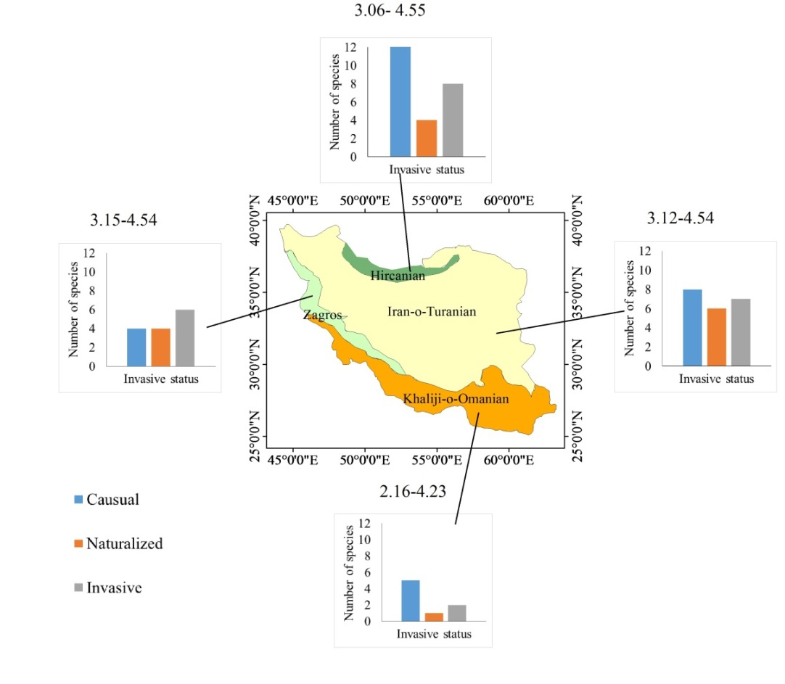

**شکل 1-3- (عنوان شکل و جدول: بی لوتوس 10 بولد؛ بی تایمز 8 بولد؛ نام­های علمی ایتالیک) میانگین (± خطای معیار) چند ویژگی‌ مهم زیستی و دموگرافیک شته *S. graminum* روی بوته‌های سه رقم مختلف گندم (اصلی).**

**5-1- نتیجه­گیری کلی**

**6-1- منابع**

**فصل دوم- عنوان مقاله**

**1-2- چکیده (بی لوتوس 13 بولد؛ تایمز 11 بولد)**

مطالب ذیل عنوان نوشته شوند (بی زر 12؛ تایمز 10؛ نام­های لاتین ایتالیک باشند). گندم (*Triticum aestivum* L.) یکی از مهم­ترین منابع غذایی مردم جهان محسوب می­شود به طوری که حدود 18 درصد از کالری و 19 درصد از پروتئین مورد نیاز بشر از این غله تامین می­گردد.

(فقط یک سطر فاصله با پاراگراف بعدی درج شود)

**2-2- مقدمه**

مطالب ذیل عنوان نوشته شوند (بی زر 12؛ تایمز 10؛ نام­های لاتین ایتالیک باشند).

**3-2- مواد و روش­ها**

مطالب ذیل عنوان نوشته شوند (بی زر 12؛ تایمز 10؛ نام­های لاتین ایتالیک باشند).

**1-3-2- زیرعنوان (بی لوتوس 12 بولد؛ تایمز 10 بولد)**

مطالب ذیل عنوان نوشته شوند (بی زر 12؛ تایمز 10؛ نام­های لاتین ایتالیک باشند). گندم[5] یکی از مهم­ترین منابع غذایی مردم جهان محسوب می­شود به طوری که حدود 18 درصد از کالری و 19 درصد از پروتئین[6] مورد نیاز بشر از این غله تامین می­گردد.

1-1-3-2-  **زیرزیرعنوان (بی لوتوس 12 بولد؛ تایمز 10 بولد)**

مطالب ذیل عنوان نوشته شوند (بی زر 12؛ تایمز 10؛ نام­های لاتین ایتالیک باشند). گندم یکی از مهم­ترین منابع غذایی مردم جهان محسوب می­شود به طوری که حدود 18 درصد از کالری و 19 درصد از پروتئین مورد نیاز بشر از این غله تامین می­گردد.

**2-3-2- زیرعنوان (بی لوتوس 12 بولد؛ تایمز 10 بولد)**

مطالب ذیل عنوان نوشته شوند (بی زر 12؛ تایمز 10؛ نام­های لاتین ایتالیک باشند). گندم[7] یکی از مهم­ترین منابع غذایی مردم جهان محسوب می­شود به طوری که حدود 18 درصد از کالری و 19 درصد از پروتئین[8] مورد نیاز بشر از این غله تامین می­گردد.

**4-2- نتایج و یحث**

**جدول 1-3- (عنوان شکل و جدول: بی لوتوس 10 بولد؛ بی تایمز 8 بولد؛ نام­های علمی ایتالیک) میانگین (± خطای معیار) چند ویژگی‌ مهم زیستی و دموگرافیک شته *S. graminum* روی بوته‌های سه رقم مختلف گندم.**

|  |  |  |  |  |  |
| --- | --- | --- | --- | --- | --- |
| **نرخ ذاتی رشد جمعیت** | **زادآوری شته‌های ماده (پوره/ ماده)** | **میانگین طول یک نسل (*T*)**  **(روز)** | **طول عمر**  **شته­های ماده**  **(روز)** | **طول دوره پورگی**  **(روز)** | **رقم** |
| 245/0 ±011/0 c | 35/17 ±33/2 c | 59/11 ±26/0 a | 66/13 ±37/1 b | 61/6 ±12/0 a | آسمان |
| 348/0 ±009/0 b | 64/40 ±18/4 b | 46/10 ±27/0 c | 18/16 ±41/1 b | 81/5 ±13/0 b | مروارید |
| 385/0 ±007/0 a | 71/73 ±91/1 a | 17/11 ±21/0 b | 27/25 ±5/1 a | 99/5 ±12/0 ab | کوهدشت |

*میانگین‌های دارای حروف متفاوت در هر ستون، با یکدیگر اختلاف معنی­دار دارند (*P*< 0.05, Paired bootstrap test).



**شکل 1-3- (عنوان شکل و جدول: بی لوتوس 10 بولد؛ بی تایمز 8 بولد؛ نام­های علمی ایتالیک) میانگین (± خطای معیار) چند ویژگی‌ مهم زیستی و دموگرافیک شته *S. graminum* روی بوته‌های سه رقم مختلف گندم (اصلی).**

**5-2- نتیجه­گیری کلی**

**6-2- منابع**

**فصل سوم: عنوان مقاله**

**1-3- چکیده (بی لوتوس 13 بولد؛ تایمز 11 بولد)**

مطالب ذیل عنوان نوشته شوند (بی زر 12؛ تایمز 10؛ نام­های لاتین ایتالیک باشند). گندم (*Triticum aestivum* L.) یکی از مهم­ترین منابع غذایی مردم جهان محسوب می­شود به طوری که حدود 18 درصد از کالری و 19 درصد از پروتئین مورد نیاز بشر از این غله تامین می­گردد.

(فقط یک سطر فاصله با پاراگراف بعدی درج شود)

**2-3- مقدمه**

مطالب ذیل عنوان نوشته شوند (بی زر 12؛ تایمز 10؛ نام­های لاتین ایتالیک باشند).

**3-3- مواد و روش­ها**

مطالب ذیل عنوان نوشته شوند (بی زر 12؛ تایمز 10؛ نام­های لاتین ایتالیک باشند).

**1-3-3- زیرعنوان (بی لوتوس 12 بولد؛ تایمز 10 بولد)**

مطالب ذیل عنوان نوشته شوند (بی زر 12؛ تایمز 10؛ نام­های لاتین ایتالیک باشند). گندم[9] یکی از مهم­ترین منابع غذایی مردم جهان محسوب می­شود به طوری که حدود 18 درصد از کالری و 19 درصد از پروتئین[10] مورد نیاز بشر از این غله تامین می­گردد.

1-1-3-3-  **زیرزیرعنوان (بی لوتوس 12 بولد؛ تایمز 10 بولد)**

مطالب ذیل عنوان نوشته شوند (بی زر 12؛ تایمز 10؛ نام­های لاتین ایتالیک باشند). گندم یکی از مهم­ترین منابع غذایی مردم جهان محسوب می­شود به طوری که حدود 18 درصد از کالری و 19 درصد از پروتئین مورد نیاز بشر از این غله تامین می­گردد.

**2-3-3- زیرعنوان (بی لوتوس 12 بولد؛ تایمز 10 بولد)**

مطالب ذیل عنوان نوشته شوند (بی زر 12؛ تایمز 10؛ نام­های لاتین ایتالیک باشند). گندم[11] یکی از مهم­ترین منابع غذایی مردم جهان محسوب می­شود به طوری که حدود 18 درصد از کالری و 19 درصد از پروتئین[12] مورد نیاز بشر از این غله تامین می­گردد.

**4-3- نتایج و یحث**

**جدول 1-3- (عنوان شکل و جدول: بی لوتوس 10 بولد؛ بی تایمز 8 بولد؛ نام­های علمی ایتالیک) میانگین (± خطای معیار) چند ویژگی‌ مهم زیستی و دموگرافیک شته *S. graminum* روی بوته‌های سه رقم مختلف گندم.**

|  |  |  |  |  |  |
| --- | --- | --- | --- | --- | --- |
| **نرخ ذاتی رشد جمعیت** | **زادآوری شته‌های ماده (پوره/ ماده)** | **میانگین طول یک نسل (*T*)**  **(روز)** | **طول عمر**  **شته­های ماده**  **(روز)** | **طول دوره پورگی**  **(روز)** | **رقم** |
| 245/0 ±011/0 c | 35/17 ±33/2 c | 59/11 ±26/0 a | 66/13 ±37/1 b | 61/6 ±12/0 a | آسمان |
| 348/0 ±009/0 b | 64/40 ±18/4 b | 46/10 ±27/0 c | 18/16 ±41/1 b | 81/5 ±13/0 b | مروارید |
| 385/0 ±007/0 a | 71/73 ±91/1 a | 17/11 ±21/0 b | 27/25 ±5/1 a | 99/5 ±12/0 ab | کوهدشت |

*میانگین‌های دارای حروف متفاوت در هر ستون، با یکدیگر اختلاف معنی­دار دارند (*P*< 0.05, Paired bootstrap test).



**شکل 1-3- (عنوان شکل و جدول: بی لوتوس 10 بولد؛ بی تایمز 8 بولد؛ نام­های علمی ایتالیک) میانگین (± خطای معیار) چند ویژگی‌ مهم زیستی و دموگرافیک شته *S. graminum* روی بوته‌های سه رقم مختلف گندم (اصلی).**

**5-3- نتیجه­گیری کلی**

**6-3- منابع**

**Title of paper 1**

**Abstract**

Times New Roman 11. The greenbug, *Schizaphis graminum* (Rondani), is one of the major pests of wheat worldwide. Due to the environmental and health consequences of pesticide, the use of "induced resistance" as a biorational method in integrated pest management has been greatly developed in recent years.

**Keywords:** *Schizaphis graminum*, Wheat, Induced resistance, Times New Roman 10.

**Title of paper 2**

**Abstract**

Times New Roman 11. The greenbug, *Schizaphis graminum* (Rondani), is one of the major pests of wheat worldwide. Due to the environmental and health consequences of pesticide, the use of "induced resistance" as a biorational method in integrated pest management has been greatly developed in recent years.

**Keywords:** *Schizaphis graminum*, Wheat, Induced resistance, Times New Roman 10.

**Title of paper 3**

**Abstract**

Times New Roman 11. The greenbug, *Schizaphis graminum* (Rondani), is one of the major pests of wheat worldwide. Due to the environmental and health consequences of pesticide, the use of "induced resistance" as a biorational method in integrated pest management has been greatly developed in recent years.

**Keywords:** *Schizaphis graminum*, Wheat, Induced resistance, Times New Roman 10.



Gorgan University of Agricultural

Sciences and Natural Resources

Vice Presidency for Research and Technology

Faculty of ????-Department of ????

**Research Report**

**Induced resistance of three varieties of wheat (*Triticum aestivum* L.) against the greenbug aphid, *Schizaphis graminum* Rondai (Hem.: Aphididae)**

**By:**

Ahmad ahmadi

**Co-Workers:**

Mohammad Mohammadi

Hossein Hosseini

**Summer 2025**

1. . Wheat
2. . Protein
3. . Wheat
4. . Protein
5. . Wheat
6. . Protein
7. . Wheat
8. . Protein
9. . Wheat
10. . Protein
11. . Wheat
12. . Protein